Radonix HandWheel

2026
Radonix Co. September 2026
Omid Mehraki

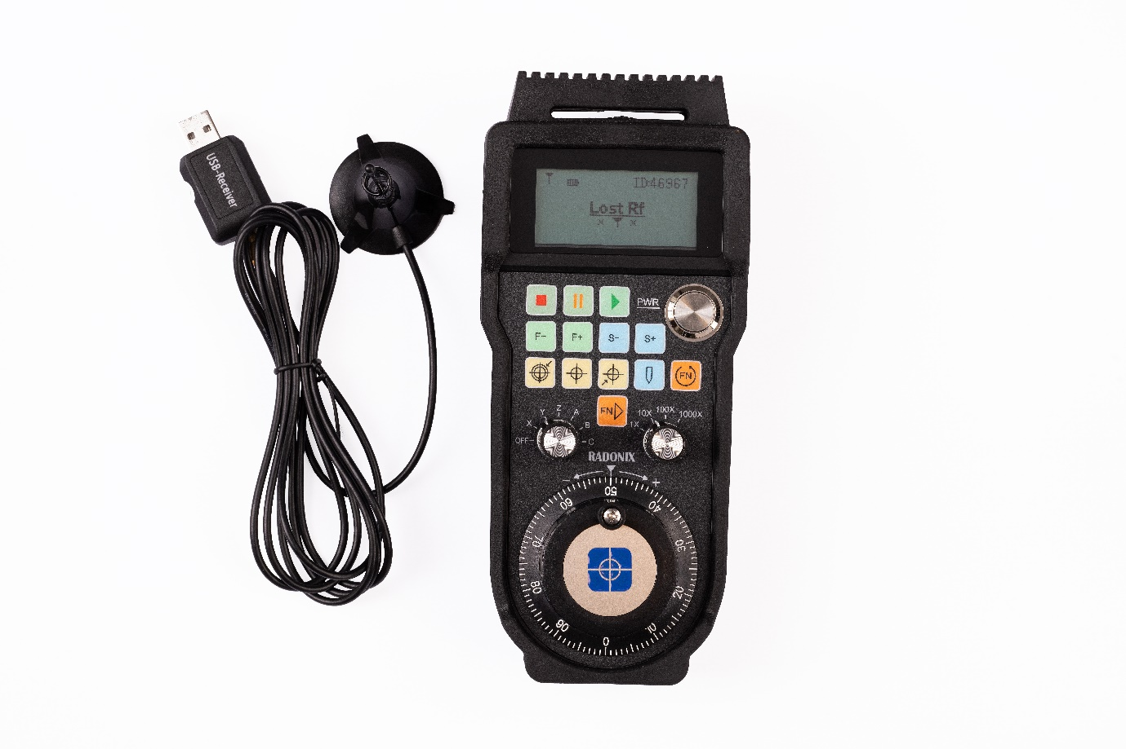
مقدمه
هندویل CNC یک ابزار کنترلی دستی است که به اپراتور اجازه می‌دهد محورهای دستگاه را با دقت، سرعت و کنترل بیشتری جابه‌جا کند. در حالت عادی، حرکت دستگاه بر اساس برنامه CNC یا فرمان‌های ثبت‌شده در نرم‌افزار انجام می‌شود؛ اما در بسیاری از مراحل کار، اپراتور نیاز دارد پیش از اجرای برنامه یا در حین آماده‌سازی دستگاه، موقعیت محور‌ها را شخصاً و به‌صورت مرحله‌ای تنظیم کند. هندویل برای پاسخ به همین نیاز طراحی شده است.
با استفاده از هندویل، اپراتور می‌تواند محورهای خطی مانند X، Y و Z و در دستگاه‌های چندمحوره، محورهای دورانی مانند A، B و C را انتخاب کند و آن‌ها را به‌صورت دستی حرکت دهد. چرخاندن ولوم یا انکودر هندویل، فرمان حرکت را به کنترلر CNC ارسال می‌کند. هر پالس چرخش به مقدار مشخصی حرکت محور تبدیل می‌شود؛ بنابراین اپراتور می‌تواند به‌جای وارد کردن مختصات یا استفاده از کلیدهای حرکتی نرم‌افزار، موقعیت دستگاه را به شکلی طبیعی، سریع و قابل‌کنترل تغییر دهد.
یکی از مهم‌ترین مزایای هندویل، امکان انتخاب گام یا ضریب حرکت است. اپراتور می‌تواند برای جابه‌جایی اولیه از گام‌های بزرگ‌تر استفاده کند تا محور با سرعت بیشتری به محدوده موردنظر برسد؛ سپس با انتخاب گام‌های کوچک‌تر، موقعیت ابزار را با دقت بالا تنظیم کند. این موضوع در کارهایی مانند نزدیک کردن ابزار به قطعه‌کار، تنظیم ارتفاع ابزار، تعیین نقطه صفر، تنظیم فیکسچر و هم‌راستا کردن قطعه اهمیت زیادی دارد.
هندویل معمولاً در مراحل زیر کاربرد دارد:
- راه‌اندازی اولیه دستگاه پس از روشن شدن
- تنظیم نقطه صفر ماشین و نقطه صفر قطعه‌کار
- نزدیک کردن ابزار به سطح قطعه برای تعیین آفست یا طول ابزار
- تنظیم ارتفاع ایمن محور Z پیش از حرکت سریع یا اجرای برنامه
- کنترل حرکت محورها پس از نصب، سرویس یا تعمیر دستگاه
- بررسی جهت صحیح حرکت محورها و صحت عملکرد درایورها، موتور‌ها و لیمیت‌سوئیچ‌ها
- تنظیم موقعیت قطعه‌کار، گیره، وکیوم، فیکسچر یا ابزارگیر
- آماده‌سازی دستگاه پیش از اجرای یک برنامه جدید یا برنامه‌ای که برای نخستین‌بار اجرا می‌شود
- انجام جابه‌جایی‌های محدود در زمان توقف برنامه یا رفع خطا
- کمک به اپراتور برای مشاهده مستقیم فاصله ابزار تا قطعه‌کار در عملیات حساس
در بسیاری از کاربردهای CNC، کوچک‌ترین خطا در تنظیم اولیه می‌تواند باعث شکستن ابزار، برخورد اسپیندل با قطعه یا گیره، خراب شدن قطعه‌کار، از دست رفتن مبدأ کاری یا حتی آسیب دیدن اجزای دستگاه شود. استفاده از هندویل به اپراتور کمک می‌کند که حرکت را با کنترل کامل و مرحله‌به‌مرحله انجام دهد و پیش از رسیدن به نقطه خطر، دستگاه را متوقف یا مسیر حرکت را اصلاح کند.
هندویل همچنین در فرایند تنظیم مبدأ قطعه‌کار نقش مهمی دارد. برای مثال، در دستگاه فرز CNC ممکن است لازم باشد نوک ابزار دقیقاً روی گوشه قطعه قرار گیرد تا مختصات X و Y صفر شوند. در محور Z نیز باید ابزار با روش مناسب به سطح قطعه نزدیک شود تا ارتفاع مبنا یا آفست ابزار ثبت شود. انجام این فرایندها با هندویل معمولاً دقیق‌تر و قابل‌اعتمادتر از حرکت‌های سریع و بزرگ است.
در دستگاه‌های برش، حکاکی، تراش، پلاسما، لیزر، چوب، سنگ و فلز نیز هندویل کاربردهای مشابهی دارد. با وجود تفاوت در نوع دستگاه و ابزار، نیاز اصلی یکسان است: اپراتور باید بتواند موقعیت واقعی ابزار یا هد دستگاه را نسبت به قطعه‌کار مشاهده کند و در صورت نیاز، حرکت را با دقت کنترل کند.
مدل‌های بی‌سیم هندویل این مزیت را دارند که اپراتور به محل ثابت پنل یا کامپیوتر محدود نمی‌شود. او می‌تواند در نزدیکی میز دستگاه، ابزار، قطعه‌کار یا محل برش بایستد و هم‌زمان با مشاهده مستقیم شرایط، محور را حرکت دهد. این ویژگی در دستگاه‌های بزرگ، ماشین‌آلات دارای میز بلند، دستگاه‌های دروازه‌ای و محیط‌هایی که دید اپراتور از محل کنترل اصلی محدود است، بسیار مفید است.
با این حال، هندویل جایگزین اجرای خودکار برنامه CNC نیست. وظیفه اصلی آن کنترل دستی، آماده‌سازی، تنظیم دقیق و آزمون دستگاه است. پس از مشخص شدن مبدأ‌ها، بررسی ایمنی مسیر حرکت و اطمینان از آماده بودن ابزار و قطعه‌کار، برنامه CNC می‌تواند با اطمینان بیشتری اجرا شود.
به‌طور کلی، هندویل ابزاری برای افزایش دقت، ایمنی و سرعت آماده‌سازی دستگاه CNC است. استفاده صحیح از آن باعث می‌شود اپراتور تسلط بیشتری بر حرکت محورها داشته باشد، خطاهای انسانی و خسارت‌های ناشی از تنظیم نادرست کاهش پیدا کند و فرایند راه‌اندازی و اجرای عملیات ماشین‌کاری با اطمینان بیشتری انجام شود.
یکی از محصولاتی که رادونیکس برای پاسخ به نیاز کنترل دستی و دقیق دستگاه‌های CNC ارائه کرده است، هندویل بی‌سیم می باشد. این ابزار به اپراتور اجازه می‌دهد بدون وابستگی به پنل ثابت دستگاه، در کنار محل ماشین‌کاری قرار بگیرد و محورهای دستگاه را با مشاهده مستقیم ابزار و قطعه‌کار کنترل کند.
هندویل رادونیکس قابلیت کنترل بی‌سیم تا شش محور X، Y، Z، A، B و C را دارد. صفحه‌نمایش آن موقعیت لحظه‌ای محورها را نمایش می‌دهد و کلیدهای قابل‌تعریف، دسترسی سریع به فرمان‌های موردنیاز دستگاه را فراهم می‌کنند.
این هندویل برای تنظیم نقطه صفر، تعیین ارتفاع محور Z، کنترل موقعیت ابزار، بررسی حرکت محورها و آماده‌سازی دستگاه پیش از اجرای برنامه کاربرد دارد. اپراتور می‌تواند با انتخاب محور و گام حرکت مناسب، ابتدا جابه‌جایی سریع‌تر انجام دهد و سپس موقعیت نهایی را با دقت تنظیم کند.
طراحی بی‌سیم، مقاومت مناسب در محیط‌های صنعتی و امکان اعمال فرمان‌های مختلف، هندویل رادونیکس را به ابزاری کاربردی برای افزایش دقت، ایمنی و سرعت راه‌اندازی دستگاه‌های CNC تبدیل می‌کند.
مشخصات:
مشخصه | توضیحات
 | 433 MHz ISM
منبع تغذیه | دو باتری قلمی AA
برد بیسیم | 40 متر در فضای بدون مانع
رزولوشن هندویل MPG | 100 پالس در هر دور
کلیدهای عملکردی | 13 کلید
توان ارسال RF | 10 bd
حساسیت گیرنده | −98 dB
حداکثر تعداد محور | 6 محور
نمایشگر LCD | نقطه‌ای 128×68، دارای نور پس‌زمینه
جنس بدنه | ABS، پلی‌کربنات (PC) و آلومینیوم

ارتباط هندویل با گیرنده و کامپیوتر
هندویل بی‌سیم از دو بخش اصلی تشکیل شده است: فرستنده دستی و گیرنده. ارتباط میان فرستنده و گیرنده از نوع رادیویی بی‌سیم است و در باند فرکانسی 433 مگاهرتز انجام می‌شود. در این روش، نیازی به کابل‌کشی بین هندویل و دستگاه نیست و اپراتور می‌تواند با آزادی عمل بیشتری در اطراف دستگاه CNC حرکت کند.
فرستنده همان هندویلی است که اپراتور در اختیار دارد. فرمان‌هایی مانند انتخاب محور، حرکت دستی، تغییر گام حرکت و اجرای کلیدهای عملکردی از طریق سیگنال رادیویی به گیرنده ارسال می‌شوند. گیرنده نیز این سیگنال‌ها را دریافت و پردازش می‌کند.
گیرنده شامل دو بخش است:
- ماژول USB گیرنده: این بخش به پورت USB کامپیوتر متصل می‌شود و وظیفه انتقال اطلاعات بین گیرنده و نرم‌افزار رادونیکس را بر عهده دارد.
- آنتن گیرنده: آنتن از طریق کابل به ماژول USB متصل است و وظیفه دریافت و ارسال سیگنال‌های رادیویی بین هندویل و کامپیوتر را انجام می‌دهد. جدا بودن آنتن از ماژول USB، امکان قرار دادن آن در موقعیت مناسب‌تر و دور از منابع نویز را فراهم می‌کند و به پایداری ارتباط بی‌سیم کمک می‌کند.
نصب و راه اندازی
برای راه‌اندازی هندویل، ابتدا ماژول USB گیرنده را به یکی از پورت‌های USB کامپیوتر متصل کنید. سپس آنتن گیرنده را در موقعیتی مناسب، با فاصله کافی از منابع نویز الکتریکی و ترجیحاً با دید مناسب نسبت به محدوده کار اپراتور قرار دهید.
درایور موردنیاز گیرنده همراه با نصب نرم‌افزار رادونیکس به‌صورت خودکار نصب می‌شود؛ بنابراین معمولاً به نصب جداگانه درایور نیازی نیست.
نکته: برای استفاده از هندویل، نسخه نرم‌افزار رادونیکس باید 4.0.0 یا بالاتر باشد. پیش از راه‌اندازی، نسخه نرم‌افزار را بررسی و در صورت نیاز آن را به‌روزرسانی کنید.
پیش از اجرای نرم‌افزار، فرستنده هندویل را روشن کنید. در صورت برقراری صحیح ارتباط رادیویی میان فرستنده و گیرنده، وضعیت اتصال روی صفحه‌نمایش هندویل نمایش داده می‌شود؛ همان‌طور که در تصویر زیر مشاهده می‌کنید.

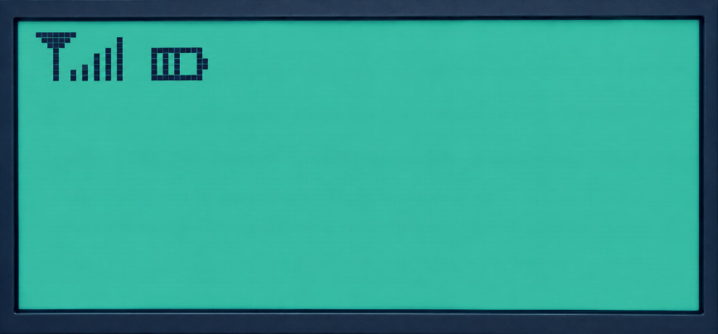
در بالای صفحه‌نمایش دو آیکون وضعیت نمایش داده می‌شود:
- آیکون سمت چپ: نشان‌دهنده وضعیت و قدرت ارتباط رادیویی میان فرستنده و گیرنده است. هرچه تعداد نوارهای نمایش‌داده‌شده بیشتر باشد، قدرت سیگنال و کیفیت ارتباط بهتر است. نمایش این آیکون بیانگر برقرار بودن ارتباط با گیرنده است.
- آیکون سمت راست: نشان‌دهنده میزان شارژ باتری فرستنده است. با کاهش شارژ باتری، مقدار نمایش‌داده‌شده در این آیکون کاهش می‌یابد. در صورت کم بودن شارژ، باتری‌ها را تعویض کنید تا از قطع ارتباط یا اختلال در عملکرد هندویل جلوگیری شود.
اما اگر ارتباط رادیویی میان فرستنده و گیرنده برقرار نشود، صفحه‌نمایش هندویل پیام خطای مربوط به قطع ارتباط را، مطابق تصویر زیر، نمایش می‌دهد.
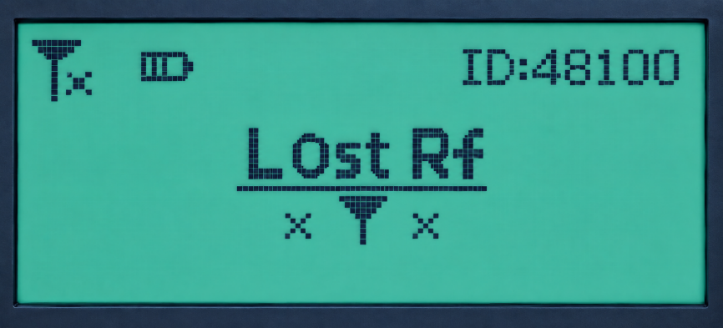
عبارتID:48100 شناسه اختصاصی فرستنده را نمایش می‌دهد. این شناسه برای شناسایی هندویل در سیستم استفاده می‌شود.
پیام Lost Rf نشان می‌دهد ارتباط رادیویی میان فرستنده و گیرنده قطع شده است. در این حالت، هندویل قادر به ارسال فرمان به سیستم CNC نیست و باید اتصال گیرنده به USB، محل قرارگیری آنتن، روشن بودن فرستنده و فاصله هندویل تا گیرنده بررسی شود.
برای برقراری ارتباط میان هندویل و نرم‌افزار، باید تنظیمات مربوط به آن در بخش Setting نرم‌افزار رادونیکس انجام شود. برای این منظور، وارد پنجره Setting شوید و از بخش RemoteCombo، موارد زیر را تنظیم کنید:
- Enable: این گزینه برای فعال‌سازی هندویل استفاده می‌شود. مقدار آن باید روی True قرار گیرد. در صورت انتخاب False، نرم‌افزار فرمان‌های ارسالی از هندویل را دریافت و اجرا نمی‌کند.
- RemoteCode: این گزینه شامل یک کد چهارحرفی انگلیسی با حروف بزرگ است که به‌صورت اختصاصی برای هر هندویل تعریف می‌شود. برای دریافت این کد، با فروشنده یا شرکت رادونیکس تماس بگیرید و شناسه نمایش‌داده‌شده روی صفحه هندویل (ID) را ارائه کنید. سپس کد دریافت‌شده را دقیقاً و با حروف بزرگ در بخش RemoteCode وارد کنید.
نکته: اگر مقدار RemoteCode وارد نشود یا به ‌اشتباه وارد شود، بخش MPG و امکان حرکت دادن محورها با ولوم هندویل غیرفعال باقی می‌ماند. با این حال، سایر کلیدهای هندویل ممکن است همچنان فعال باشند و فرمان‌های تعریف‌شده برای آن‌ها اجرا شوند.
پس از انجام صحیح تنظیمات بالا و اجرای نرم‌افزار رادونیکس، ارتباط میان هندویل و نرم‌افزار برقرار می‌شود و صفحه‌نمایش هندویل مطابق تصویر زیر نمایش داده خواهد شد
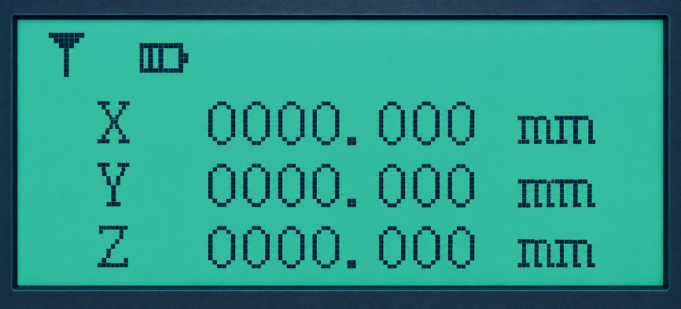
معرفی قسمت ها ی مختلف هندویل:
- صفحه نمایش:
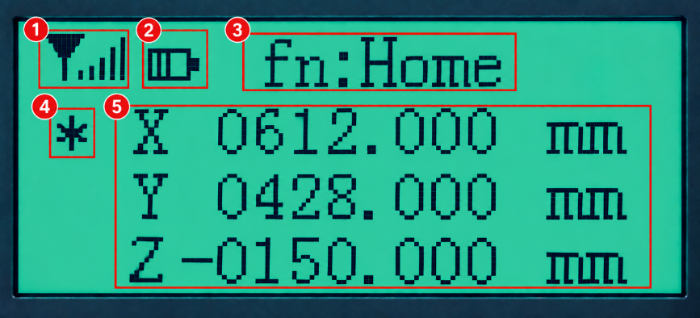
- نشانگر قدرت سیگنال رادیویی:
این بخش وضعیت ارتباط بی‌سیم میان هندویل و گیرنده را نمایش می‌دهد. تعداد نوارهای نمایش‌داده‌شده، میزان قدرت سیگنال را مشخص می‌کند؛ هرچه تعداد نوارها بیشتر باشد، کیفیت ارتباط بهتر است.
- نشانگر وضعیت باتری:
این آیکون میزان شارژ باتری‌های هندویل را نمایش می‌دهد. با کاهش شارژ، مقدار نمایش‌داده‌شده در این آیکون نیز کاهش می‌یابد.
- نام Function انتخاب‌شده:
متن این قسمت، عنوان Function فعال را نشان می‌دهد. در تصویر، عبارت Fn:Home نمایش داده شده است؛ یعنی Function انتخاب‌شده با این عنوان در نرم‌افزار تعریف شده است.
- نشانگر محور فعال توسط سلکتور محورها:
این بخش، محور انتخاب‌ شده توسط سلکتور محورهای هندویل را نمایش می‌دهد. در تصویر، محور X فعال است؛ بنابراین با چرخاندن ولوم MPG، حرکت دستی روی محور X اعمال خواهد شد..
- نمایش موقعیت محورها:
در این بخش، موقعیت لحظه‌ای محورهای دستگاه نمایش داده می‌شود. نام هر محور در سمت چپ و مقدار موقعیت آن در روبه‌رو، با واحد آن که در تنظیمات همان محور درج شده (mm یا d یا ...) ، درج می‌شود. در تصویر، موقعیت محورهای X، Y و Z نمایش داده شده است. صفحه‌نمایش هندویل به‌صورت هم‌زمان قابلیت نمایش حداکثر سه محور را دارد. اگر دستگاه دارای بیش از سه محور باشد، با انتخاب هر محور از طریق سلکتور محورها، فهرست مختصات به‌صورت خودکار جابه‌جا می‌شود تا مختصات محور انتخاب‌ شده روی صفحه نمایش داده شود. به‌صورت پیش‌فرض، مقادیر نمایش‌داده‌شده از نوع Absolute هستند؛ یعنی موقعیت هر محور نسبت به نقطه Home دستگاه نمایش داده می‌شود. در صورت نیاز به نمایش مختصات نسبت به صفر قطعه‌کار، وارد بخش Setting نرم‌افزار شوید و مقدار پارامتر RelativeLocation را برابر True قرار دهید. با فعال‌سازی این پارامتر، مختصات از نوع Relative نمایش داده می‌شوند؛ یعنی موقعیت هر محور نسبت به نقطه صفر قطعه‌کار محاسبه و نمایش داده خواهد شد.
- کلید ها:
هندویل رادونیکس دارای یک کلید پاور نقره‌ای‌رنگ در قسمت بالای سمت راست بدنه است که برای روشن و خاموش کردن هندویل استفاده می‌شود.
علاوه بر کلید پاور، این هندویل دارای ۱۳ کلید عملکردی است. عملکرد این کلیدها در نرم‌افزار رادونیکس قابل‌تعریف بوده و می‌توان برای هر کلید، متناسب با نیاز دستگاه و اپراتور، فرمان دلخواهی در نظر گرفت. با این حال، هر کلید دارای یک عملکرد پیش‌فرض نیز هست که در ادامه معرفی خواهد شد.
تنظیم عملکرد کلیدهای هندویل از طریق ورود به بخش Setting نرم‌افزار، انتخاب RemoteCombo و سپس بخش Keys انجام می‌شود.
مطابق تصویر، کلیدهای هندویل از چپ به راست و از بالا به پایین، با شماره‌های ۱ تا ۱۳ شماره‌گذاری شده‌اند. برای تعریف یا تغییر عملکرد هر کلید، شماره کلید موردنظر را در بخش Keys انتخاب کرده و فرمان دلخواه را برای آن تعیین کنید.

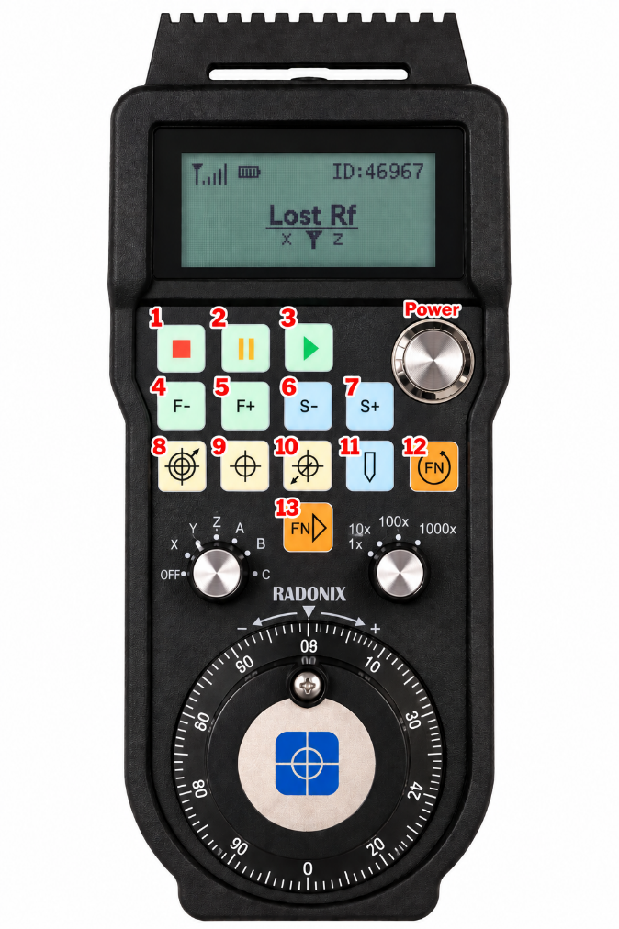
عملکرد پیش فرض کلید ها و لینک ها ی تعریف شده به شکل زیر است:
عملکرد | Link پیش فرض | شماره کلید
ریست کردن Toolpath برای اجرای مجدد طرح | Reset | 1
توقف اجرای برنامه | StopRun | 2
اجرای برنامه | Run,1 | 3
کاهش سرعت اجرای برنامه | Feed,-1 | 4
افزایش سرعت اجرای برنامه | Feed,1 | 5
کاهش سرعت اسپیندل | SpindleSpeed,-1 | 6
افزایش سرعت اسپیندل | SpindleSpeed,1 | 7
برگشتن به Home دستگاه | Displace,0 | 8
انتخاب موقعیت فعلی به عنوان نقطه صفر قطعه کار | SetReference | 9
رفتن به نقطه صفر قطعه کار | Displace,1 | 10
خاموش و روشن کردن اسپیندل | Spindle,2 | 11
انتخاب فانکشن های تعریف شده | RemoteFunctionSelect | 12
اجرای فانکشن نتخاب شده | RemoteFunctionRun | 13
به‌صورت پیش‌فرض، دو کلید برای انتخاب و اجرای Functionها در نظر گرفته شده است:
کلید ۱۲: انتخاب Function
کلید ۱۳: اجرای Function انتخاب‌شده
در هندویل رادونیکس می‌توان حداکثر ۸ Function متفاوت تعریف کرد. با هر بار فشردن کلید ۱۲، Function فعال به ترتیب از شماره ۱ تا شماره ۸ تغییر می‌کند. پس از انتخاب Function شماره ۸، با فشردن مجدد این کلید، انتخاب به Function شماره ۱ بازمی‌گردد.
عنوان یا متن تعریف‌شده برای هر Function در قسمت بالای صفحه‌نمایش هندویل نمایش داده می‌شود. بنابراین اپراتور می‌تواند پیش از اجرای فرمان، از انتخاب صحیح Function موردنظر اطمینان حاصل کند. پس از انتخاب Function موردنظر، با فشردن کلید ۱۳، فرمان مرتبط با آن اجرا می‌شود.
برای مثال، اگر Function شماره ۳ برای اجرای یک فرمان مشخص تعریف شده باشد، ابتدا با کلید ۱۲، Function شماره ۳ را انتخاب کنید. پس از نمایش عنوان آن روی صفحه‌نمایش، کلید ۱۳ را فشار دهید تا فرمان مربوطه اجرا شود.
برای انجام تنظیمات مربوط به Functionها، وارد بخش Setting نرم‌افزار شوید و از شاخه RemoteCombo، بخش Functions را انتخاب کنید. هر Function شامل سه بخش زیر است:
- Enable: برای فعال یا غیرفعال کردن Function در هندویل استفاده می‌شود. تنها Functionهای فعال، هنگام انتخاب با کلید ۱۲ در دسترس خواهند بود.
- Link: در این بخش، فرمان یا عملکرد موردنظر برای Function انتخاب‌شده تعریف می‌شود.
- Text: متن نمایش‌داده‌شده برای Function در بالای صفحه‌نمایش هندویل است. این متن هنگام انتخاب Function به اپراتور نمایش داده می‌شود و حداکثر می‌تواند شامل ۸ کاراکتر باشد.
- سلکتور محورها ، ضرایب و MPG :
- سلکتور محورها برای انتخاب محوری استفاده می‌شود که قرار است با چرخاندن ولوم MPG حرکت کند. اپراتور با چرخاندن این سلکتور، محور موردنظر را انتخاب می‌کند و حرکت دستی فقط روی همان محور اعمال خواهد شد. نام محور فعال نیز روی صفحه‌نمایش هندویل مشخص می‌شود. به‌صورت پیش‌فرض، موقعیت‌های سلکتور به‌ترتیب برای محورهای X، Y، Z، A، B و C تعریف شده‌اند. برای مثال، اگر سلکتور روی موقعیت X قرار داشته باشد، چرخاندن ولوم MPG فقط محور X را حرکت می‌دهد؛ با قرار دادن سلکتور روی موقعیت Z، همان ولوم محور Z را حرکت خواهد داد. در نرم‌افزار رادونیکس امکان شخصی‌سازی این بخش وجود دارد. به این معنی که می‌توان برای هر موقعیت سلکتور، نام محور دلخواه تعیین کرد، ترتیب محورها را تغییر داد یا یک محور را غیرفعال کرد. این قابلیت برای دستگاه‌هایی که تعداد، نام یا ترتیب محورهای آن‌ها با حالت استاندارد متفاوت است، کاربرد دارد. برای انجام این تنظیمات، وارد بخش Setting نرم‌افزار شوید و از شاخه RemoteCombo، بخش Axes را انتخاب کنید. در این قسمت، تنظیمات مربوط به هر موقعیت از سلکتور محور در دسترس است. پس از اعمال تغییرات، محورهای فعال و ترتیب انتخاب آن‌ها از طریق سلکتور هندویل مطابق تنظیمات جدید عمل خواهند کرد.
- سلکتور ضرایب حرکت، میزان جابه‌جایی محور به‌ازای هر پالس ولوم MPG را تعیین می‌کند. به صورت پیش فرض ضرایب قابل انتخاب شامل 1X، 10X، 100X و 1000X هستند. با انتخاب ضریب 1X، محور با کمترین مقدار حرکت می‌کند و این حالت برای تنظیم‌های بسیار دقیق، مانند نزدیک کردن ابزار به قطعه‌کار، تعیین نقطه صفر و تنظیم ارتفاع محور Z مناسب است. ضرایب 10X و 100X برای جابه‌جایی‌های معمولی و سریع‌تر استفاده می‌شوند. ضریب 1000X نیز بیشترین مقدار حرکت را ایجاد می‌کند و برای جابه‌جایی سریع محور در مسیرهای طولانی کاربرد دارد. مقدار هر ضریب از طریق بخش Coefficients در تنظیمات نرم‌افزار قابل تغییر و شخصی‌سازی است. برای این منظور، وارد بخش Setting شوید و از شاخه RemoteCombo، بخش Coefficients را انتخاب کنید. در این قسمت می‌توان مقدار مربوط به هر موقعیت سلکتور ضریب را متناسب با نیاز دستگاه تنظیم کرد. مقدار نهایی حرکت محور از حاصل‌ضرب مقدار ضریب انتخاب‌شده در پارامتر HandwheelStep به‌دست می‌آید. پارامتر HandwheelStep برای هر محور به‌صورت جداگانه تعریف می‌شود و از مسیر زیر در دسترس است:
Setting → General → نام محور → Handwheel Step
برای مثال، اگر مقدار Handwheel Step محور X برابر با 0.01 mm و مقدار ضریب انتخاب‌شده برابر با 10 باشد، هر پالس ولوم MPG محور X را به اندازه 0.1 mm جابه‌جا می‌کند.
- ولوم MPG یا هندویل چرخشی، برای حرکت دستی و مرحله‌ای محور انتخاب‌شده استفاده می‌شود. پس از انتخاب محور و ضریب حرکت، با چرخاندن ولوم، محور انتخاب‌شده در جهت موردنظر حرکت می‌کند.
نرم‌افزار بلافاصله پس از چرخاندن ولوم MPG، محور انتخاب‌شده را بر اساس مقدار HandwheelStep و ضریب انتخاب‌شده حرکت می‌دهد. جهت چرخش ولوم، جهت حرکت محور را تعیین می‌کند.
سرعت حرکت محور در حالت استفاده از MPG توسط پارامتر HandwheelVelocity مشخص می‌شود. مقدار این پارامتر برای هر محور به‌صورت جداگانه قابل تنظیم است و از مسیر زیر در دسترس قرار دارد:
Setting → General → نام محور → HandwheelVelocity
بنابراین، مقدار حرکت هر پالس با استفاده از HandwheelStep و ضریب انتخاب‌شده تعیین می‌شود، در حالی که HandwheelVelocity سرعت اجرای حرکت را مشخص می‌کند
نکته: کیفیت حرکت دستگاه هنگام استفاده از MPG به مقدار HandwheelVelocity، شتاب تنظیم‌شده برای محور، سرعت چرخاندن ولوم MPG توسط اپراتور و میزان جابه‌جایی درخواستی بستگی دارد. تنظیم نامناسب این پارامترها ممکن است باعث حرکت ضربه‌ای محور یا کند شدن واکنش دستگاه نسبت به چرخش ولوم MPG شود..
تست عملکرد هندویل با نرم‌افزار CAM-Pro Test
برای بررسی سلامت و عملکرد بخش‌های مختلف هندویل، از نرم‌افزار CAM-Pro Test استفاده می‌شود. پس از اجرای نرم‌افزار، در صورتی که گیرنده USB به کامپیوتر متصل باشد و توسط سیستم به‌درستی شناسایی شود، وضعیت ارتباط گیرنده در نرم‌افزار مطابق تصویر زیر نمایش داده خواهد شد.
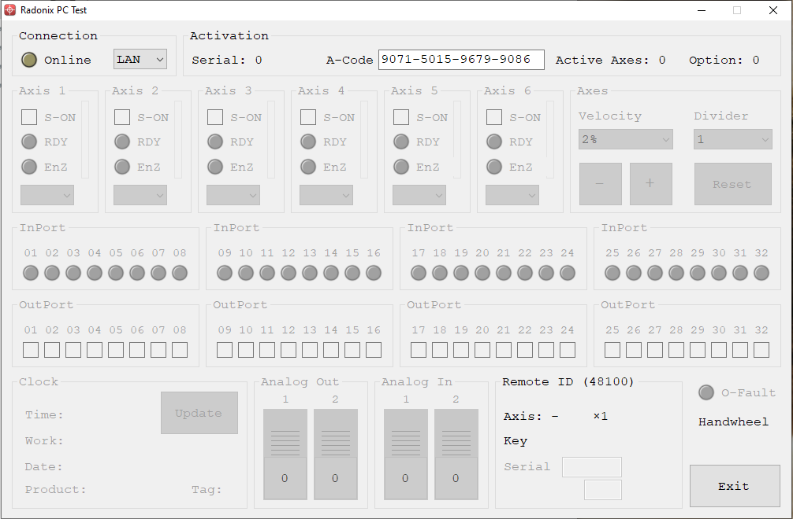
قسمت مربوط به هندویل مطابق تصویر زیر است:
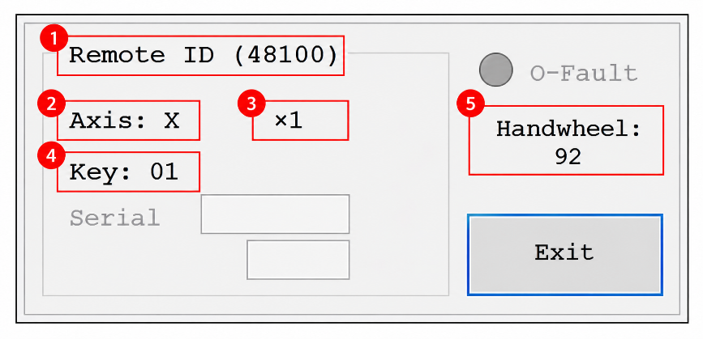
- Remote ID شناسه هندویل متصل به گیرنده و نرم‌افزار را نمایش می‌دهد. در این تصویر، ID هندویل 48100 است. این مقدار باید با شناسه نمایش‌ داده‌ شده روی صفحه ‌نمایش هندویل یکسان باشد.
- این بخش برای تست عملکرد سلکتور محورها استفاده می‌شود. با قرار دادن سلکتور محورها روی هر موقعیت، نام یا مقدار متناظر با همان محور در این قسمت نمایش داده می‌شود. برای مثال، در تصویر سلکتور روی محور X قرار دارد؛ بنابراین مقدار Axis: X نمایش داده شده است.
- این بخش برای تست عملکرد سلکتور ضرایب استفاده می‌شود. با قرار دادن سلکتور ضرایب روی هر موقعیت، ضریب متناظر با آن موقعیت در این قسمت نمایش داده می‌شود. برای مثال، در تصویر سلکتور روی ضریب ×1 قرار دارد؛ بنابراین مقدار ×1 نمایش داده شده است.
- این بخش برای تست کلیدهای عملکردی هندویل استفاده می‌شود. با فشردن هر کلید، شماره متناظر با آن در مقابل گزینه Key نمایش داده می‌شود. برای مثال، در تصویر مقدار 01 نمایش داده شده است که نشان می‌دهد کلید شماره ۱ فشرده شده است
- این بخش برای تست ولوم MPG و بررسی تعداد پالس‌های ارسالی از هندویل استفاده می‌شود. با چرخاندن ولوم MPG، مقدار نمایش‌داده‌شده در این بخش تغییر می‌کند. هندویل در هر دور کامل چرخش ولوم MPG، دقیقاً ۱۰۰ پالس تولید می‌کند؛ بنابراین مقدار این شمارنده باید در یک دور کامل به اندازه ۱۰۰ واحد تغییر کند. جهت چرخش ولوم نیز باید بر مقدار نمایش‌داده‌شده تأثیر مستقیم داشته باشد. چرخاندن ولوم در جهت مثبت (+) مقدار شمارنده را افزایش می‌دهد و چرخاندن آن در جهت منفی (−) مقدار شمارنده را کاهش می‌دهد.

